**Овердрафт** – это краткосрочный кредит, выдаваемый при появлении временной потребности в денежных средствах и погашаемый из сумм, поступающих на счет. Другими словами, это краткосрочный микрокредит, который предоставляется заемщику путем кредитования его банковского счета. То есть, пользователь овердрафтом может потратить со своей карты свыше имеющейся на ней суммы, безусловно, в рамках установленного банком лимита. Данная услуга предоставляется кредитной организацией не бесплатно – за пользование заемными деньгами банк взимает процент. Как правило, овердрафт предоставляется благонадежным клиентам банка.

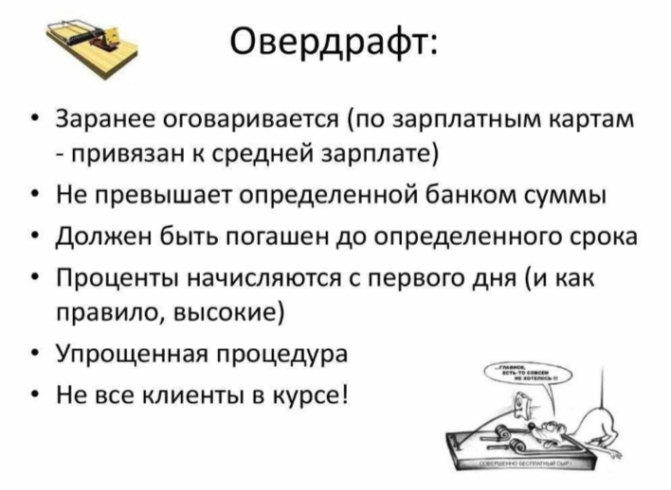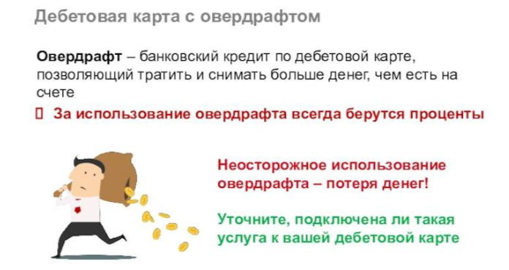**Чаще всего эта услуга предоставляется в привязке к зарплатной карточке.** Овердрафт может быть оформлен в размерах и на сроки, которые предусмотрены условиями овердрафтного кредитования того или иного банка. Однако иногда эта услуга может предоставляться в качестве дополнительной и для дебетовой карточки. Дебетовые карты с овердрафтом позволяют в определенных пределах залезать в долг. Они достаточно распространены и очень активно предлагаются банками. **При наличии дебетовой карты, необходимо твердо знать:**

* Позволяет ли карта брать овердрафт, то есть расходовать деньги сверх собственных средств на счету.
* Какой может быть максимальная сумма долга, то есть каков «размер овердрафта» (обычно он примерно соответствует заработной плате за месяц, если речь идет о дебетовой зарплатной карте).

Как правило, в выписках банка (в т.ч. выдаваемых в банкоматах) указывается «доступный остаток» с учетом овердрафта. При этом необходимо понимать:

Например: Остаток доступных средств (ваши деньги плюс деньги банка) по вашей карте — 25 тысяч рублей, а овердрафт — 15 тысяч рублей, это значит, что у вас лично есть только 10 тысяч рублей. Совершив траты сверх этой суммы, вы станете должником!

Основные отличия овердрафта от других кредитов заключаются в более высоких процентных ставках и возможности повторного использования погашенных кредитных средств.

У некоторых банков предусмотрен беспроцентный период погашения задолженности, который составляет несколько дней. Проценты начисляются с фактически израсходованной суммы. Лицам, которые постоянно пользуются овердрафтом, необходимо помнить, что возврат суммы кредита по соглашению об овердрафте осуществляется в оговоренный им срок по договору, а если он не установлен, то в течение 30 дней с момента предъявления банком требования о ее возврате.

|  |
| --- |
| **«Остаток СОБСТВЕННЫХ денег»**  **=**  **«Доступный остаток по карте»**–**«Овердрафт»** |

**Если вы уволились, и у вас осталась зарплатная карта, сразу обратитесь в банк, чтобы решить, как с ней быть дальше.** Пока клиент является работником организации, обслуживание зарплатной карты для него бесплатно, однако после увольнения банк перекладывает расходы на обслуживание расчетного счета и перевыпуск карты на самого бывшего работника, не уведомляя его об этом. Многие, потратив остаток зарплатного лимита, забывают про существование зарплатной карты. С годами банк начисляет штрафы на просроченные платежи по обслуживанию счета и на перевыпуск карты, долг растет. Чтобы избежать этого, сразу после увольнения необходимо обратиться в банк и выяснить, какая плата установлена за обслуживание и перевыпуск карты. Если условия не устроят – закрывайте счет и карту.

Следует отметить, что в России большинство дебетовых карт привязаны к рублевым счетам. Если вы будете с помощью этих карт брать из банкоматов иностранную валюту или оплачивать покупки, находясь за границей, возникает вопрос, по какому курсу эти валютные расходы будут пересчитаны в рублевые. К сожалению, иностранные банкоматы и платежные терминалы будут использовать один курс, а российский банк спишет деньги с вашего счета, применяя другой курс.

**Совет: находясь за границей, не расходуйте средства на вашей дебетовой карте «под ноль»** – могут возникнуть проблемы, связанные с несанкционированным овердрафтом.

Таким образом, для того, чтобы овердрафт стал удобным и простым инструментом для краткосрочного закрытия «финансовых прорех», нужно научиться эффективно им пользоваться, не ухудшая свое материальное положение.

**Получение подробной консультации и правовой помощи**

**в сфере защиты прав потребителей**

**в Управлении Роспотребнадзора по Кировской области:**

**- по телефону +7(8332) 40-67-24**

(с 10.00 до 12.00 час. кроме выходных и праздничных дней)

**- по телефону Единого консультационного центра**

**Роспотребнадзора (8 800 555 49 43).**

**сайт** [**www.rpnkirov.ru**](http://www.rpnkirov.ru)

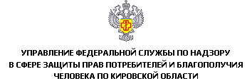

**Что такое овердрафт**

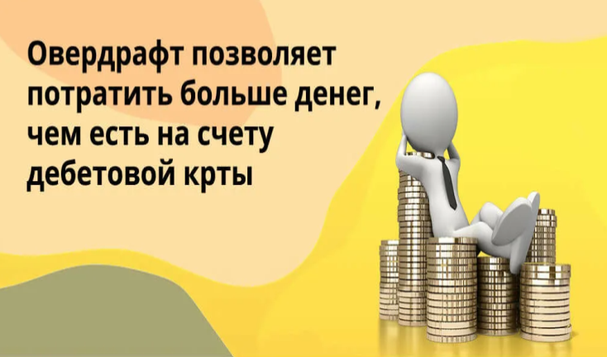

Непредвиденные расходы возникают практически у каждого, даже несмотря на тщательное планирование личного или семейного бюджета. К сожалению, распределить заработную плату и прочие доходы таким образом, чтобы их хватало до следующего поступления средств, умеют не все. Одним из вариантов решения проблемы у многих становится оформление банковской услуги – овердрафта. Для начала разберемся – что же такое овердрафтное кредитование.